宁夏医药采购平台
基础库管理子系统-耗材基础库
穿刺器操作手册

2023年8月

1.1企业信息管理（适用于生产、配送、总代）

1.1.1信息填报
功能描述：供企业填报企业基础信息。
操作步骤：企业信息管理-企业信息填报，进入信息填报页面，如下图1.1.1.1所示，填写信息时，可以点击【保存】按钮，信息会自动保存。填写信息完成确认无误后点击【提交】按钮，跳出确定弹窗，点击【确定】按钮，提交成功。
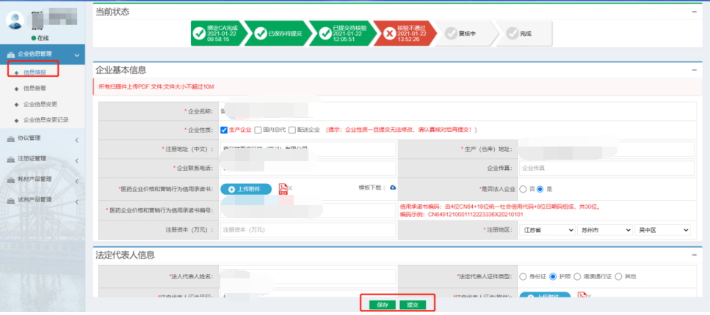
图1.1.1.1
1）企业基本信息实时显示当前进度如下图1.1.1.2所示：
图1.1.1.2
2）企业信息填报，生产企业、国内总代、配送企业，企业性质可多选，系统展示相应的信息填报项，企业根据实际企业性质进行选择，如1.1.1.3所示：
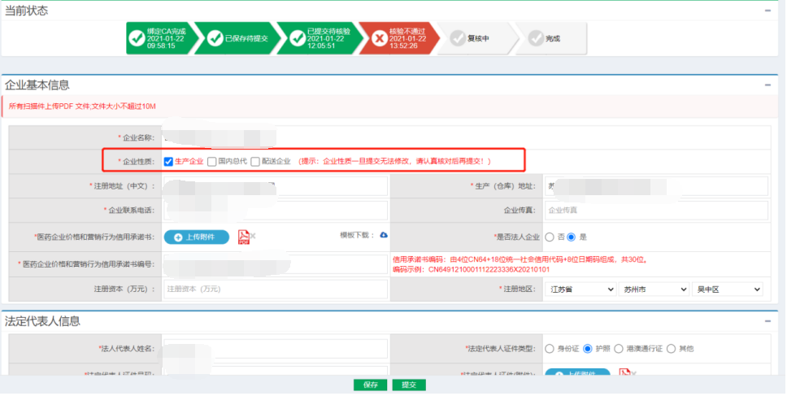
图1.1.1.3
生产企业：表示以国内生产企业身份参加生产企业报名；
国内总代：表示以国内进口总代身份参加生产企业报名；
配送企业：表示以配送企业身份参加配送企业报名。
例如同时选择生产企业和国内总代表示同时以这两种身份参加生产企业报名。
3）模板下载，例如：医药企业价格和营销行为信用承诺书，模板下载为Word文档格式，填写完后需要转换成PDF格式，方能进行上传。模板下载如图1.1.1.4所示：
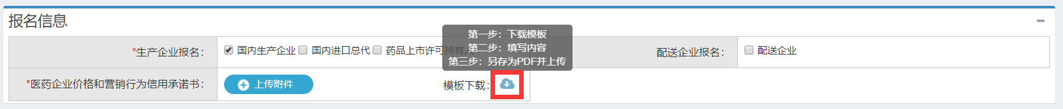
图1.1.1.4
4）附件上传必须以PDF格式上传，如图1.1.1.5所示；上传成功后可点击查看附件内容，如图1.1.1.6所示，附件查看右上角可关闭查看框。
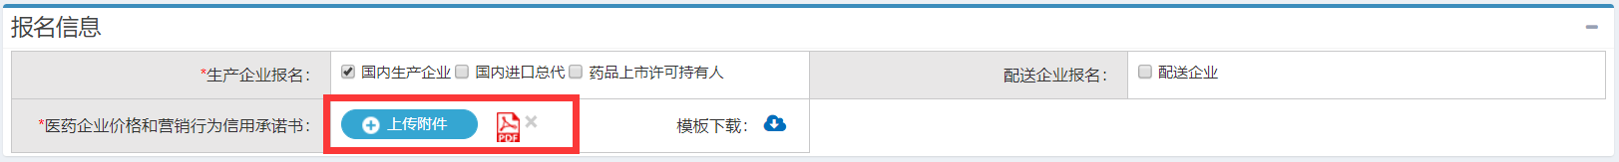
图1.1.1.5
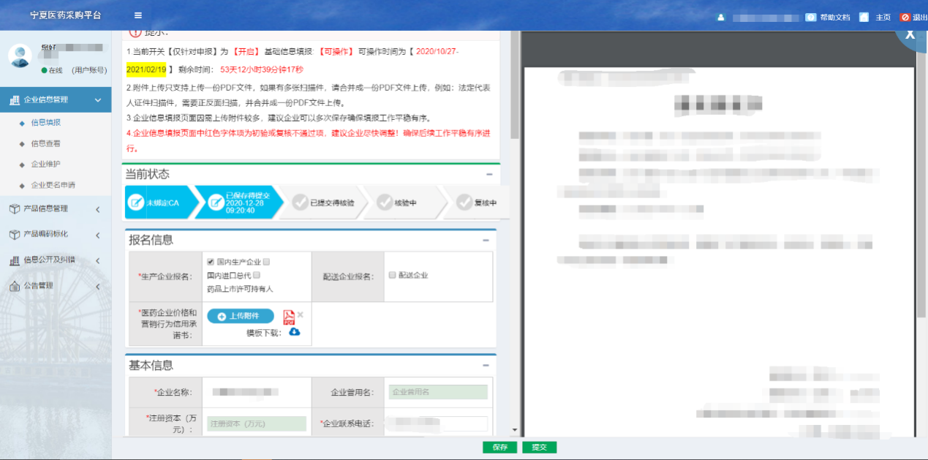
图1.1.1.6
5）填写信息，点击【保存】按钮，保存填写的企业信息，当前状态将变为以保存待提交，如图1.1.1.7所示：
图1.1.1.7
6）填写完整信息点击【提交】按钮，校验必填信息无误后，跳出确认弹窗，点击【确定】按钮如下图1.1.1.8所示，企业信息提交。

图1.1.1.8

1.1.2 信息查看
功能描述：查看企业提交的基本信息校验进度，绿色为已完成，红色为审核未通过，灰色为未进行，如图1.1.2.1所示：
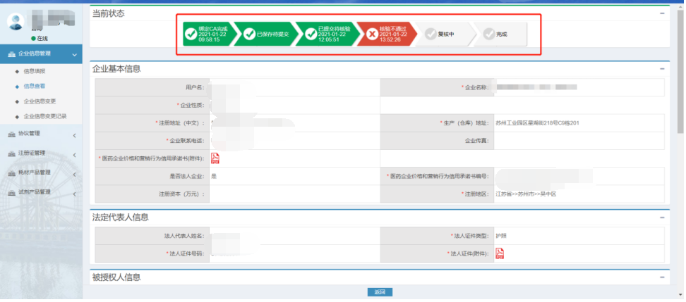
图1.1.2.1
操作步骤：企业信息管理-信息查看，点击企业信息中附件，查看附件内容，打开pdf文件如图1.1.2.2所示，点击右上角“X”关闭分屏 ；
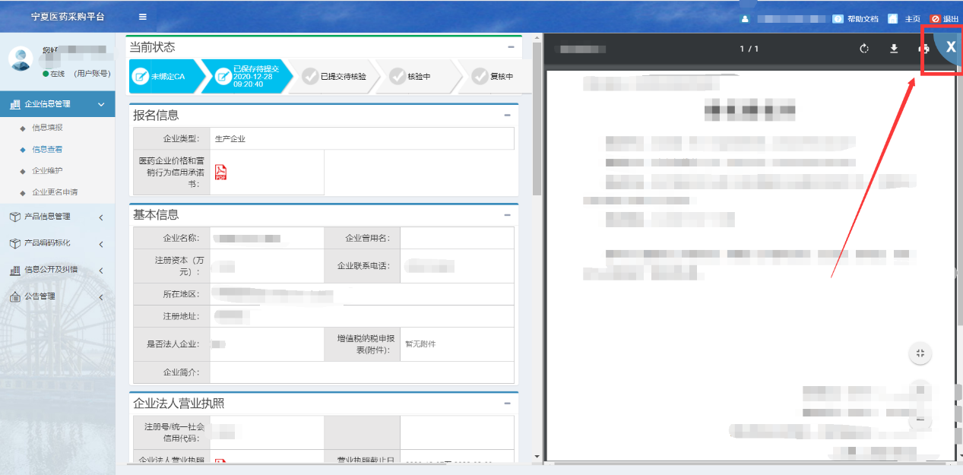
图1.1.2.2

1.2协议管理（仅用于代理企业）

1.2.1授权协议维护
功能描述：国内总代企业在此页面维护授权委托协议，以及协议内授权的注册证信息(对应注册证需在国家医保医用耗材分类与代码公布数据内)。
操作步骤：耗材基础库>协议管理>授权协议维护，进入授权协议以及协议内注册证填报页面，如图1.2.1.1：
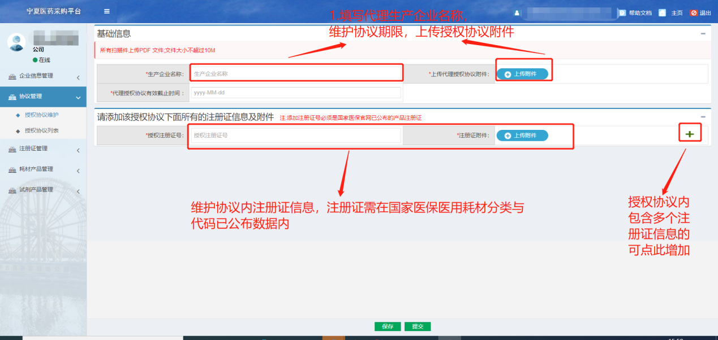
图1.2.1.1

1.2.2授权协议列表
功能描述：此页面展示国内总代企业已维护的授权委托协议及授权注册证信息，可对已保存未提交的信息进行编辑维护。
操作步骤：耗材基础库>协议管理>授权协议列表，进入授权协议及授权注册证信息列表页面，如图1.2.2.1：
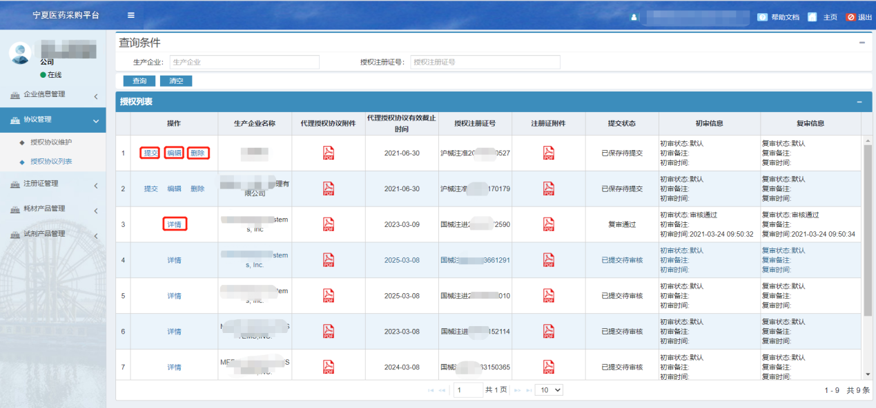
图1.2.2.1
【提交】：对已保存未提交的数据，点击【提交】，提交完成后可将对应注册证信息进行提交。
【编辑】：对已保存未提交的数据，可进行信息维护，如图1.2.2.2：
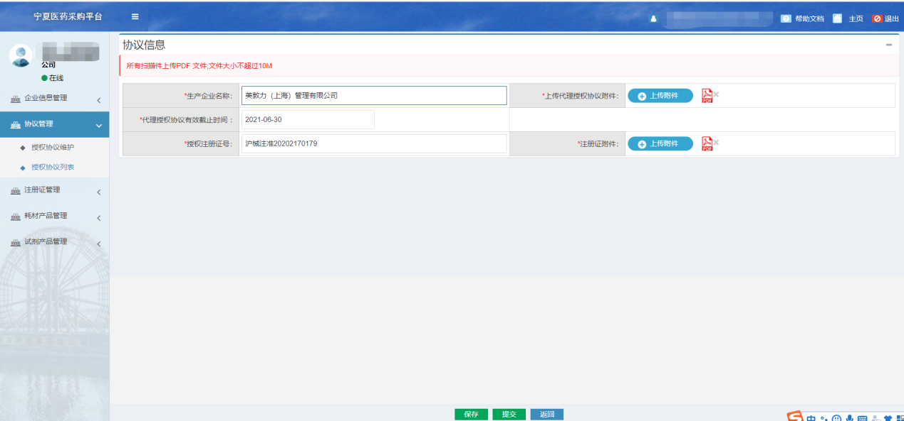
图1.2.2.2
【删除】：对已保存未提交的数据，已填报的协议注册证信息可进行删除。

1.3注册证管理（适用于代理企业、生产企业）

1.3.1代理企业注册证维护
功能描述：提供国内总代企业维护注册证信息的入口。
操作步骤：耗材基础库>注册证管理>代理企业注册证维护，进入已提交的授权协议对应注册证信息提交页面，如图1.3.1.1：
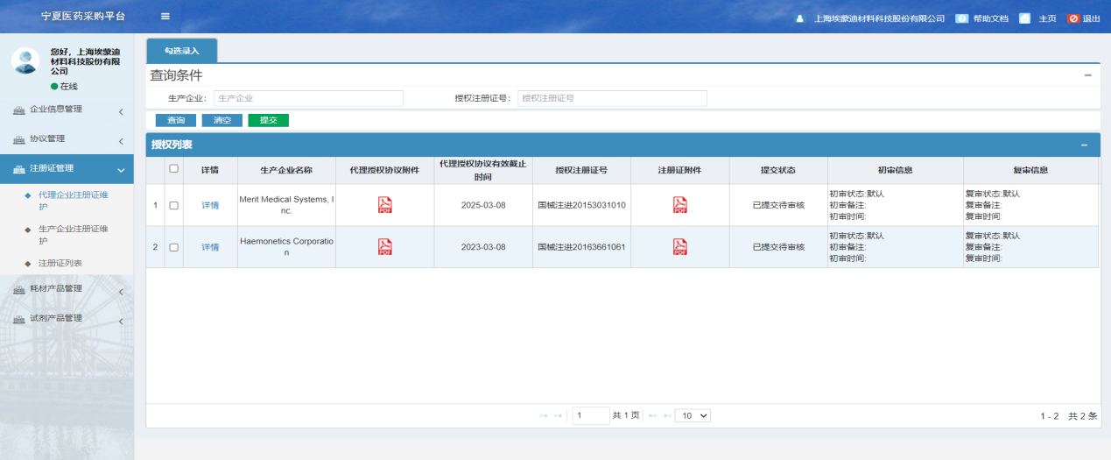
图1.3.1.1
【提交】：勾选需要提交的注册证信息，点击【提交】按钮对注册证信息进行提交，数据可在【注册证列表】查看，操作如图1.3.1.2；
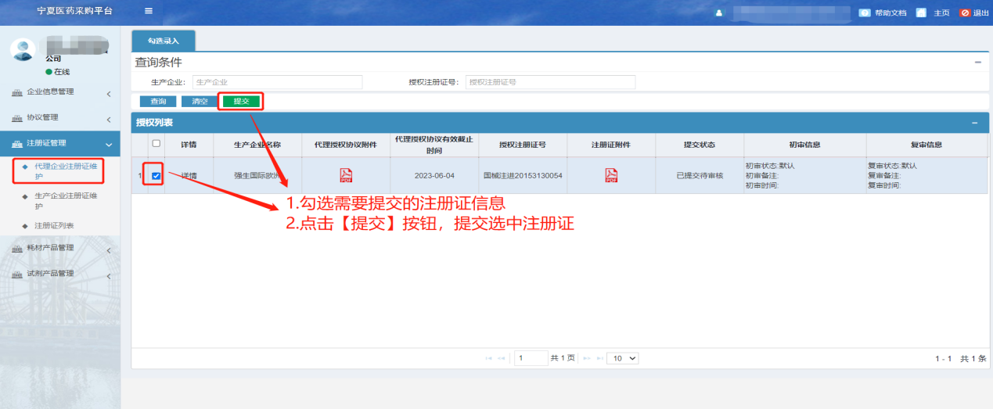
图1.3.1.2

1.3.2生产企业注册证维护
注：注册证按“勾选录入”方式进行操作，即根据当前企业名称关联已在国家医保医用耗材分类与代码库中的数据
功能描述：提供生产企业维护注册证信息的入口，企业在此维护已在国家医保医用耗材分类与代码库中维护的注册证信息进入宁夏医药采购平台。
操作步骤：耗材基础库>注册证管理>生产企业注册证维护，进入注册证勾选填报页面，如图1.3.2.1：
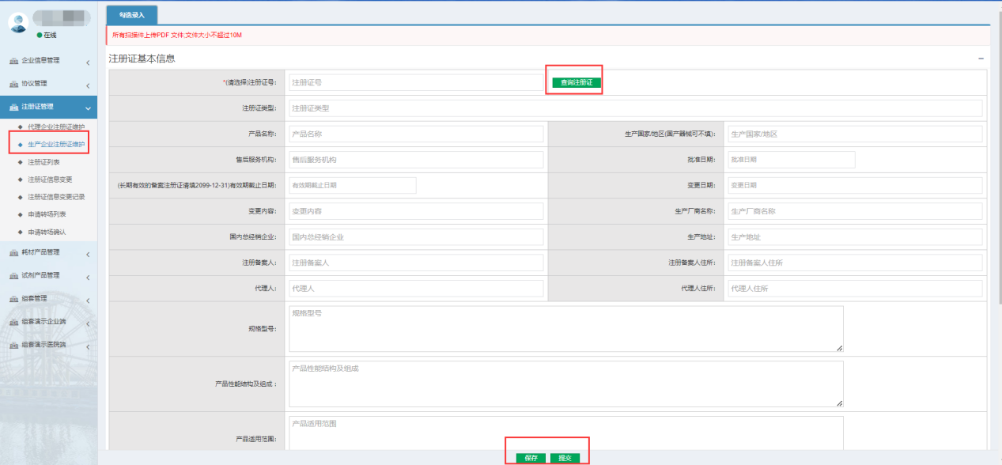
图1.3.2.1
【查询注册证】：点击【查询注册证】从医保医用耗材分类与代码数据中选择当前企业维护公布的注册证信息，如图1.3.2.2：
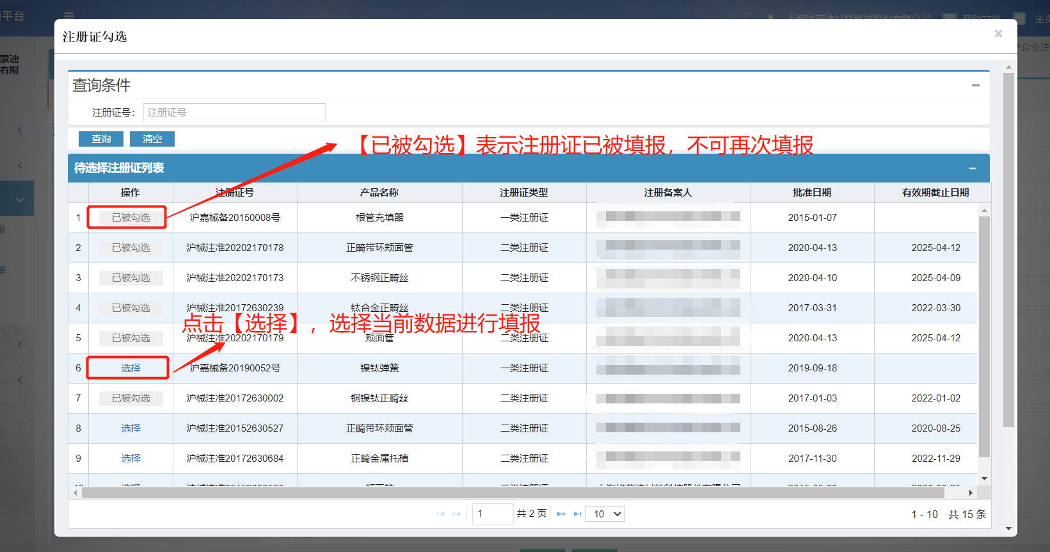
图1.3.2.2
【保存】：填写注册证数据后，可点击【保存】按钮对当前数据进行保存，保存数据可在【注册证列表】继续对其进行维护，操作如图1.3.2.3：
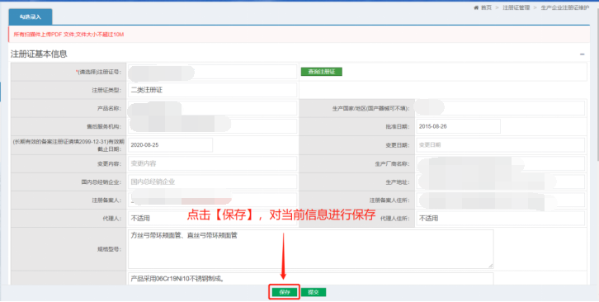
图1.3.2.3
【提交】：填写注册证数据后，可点击【提交】按钮对当前注册证信息进行提交审核，数据可在【注册证列表】查看，操作如图1.3.2.4：
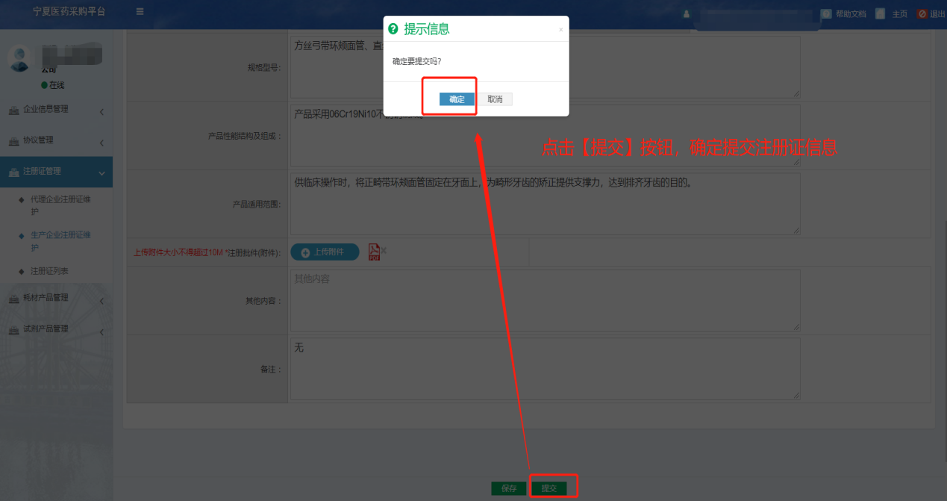
图1.3.2.4

1.3.3注册证列表
功能描述：
1.提供企业注册证信息查看入口，页面展示企业在【注册证维护】的注册证信息。
2.提供企业申请产品转厂的功能。
操作步骤：耗材基础库>注册证管理>注册证列表，进入已维护注册证信息查看、维护列表页面，如图1.3.3.1：
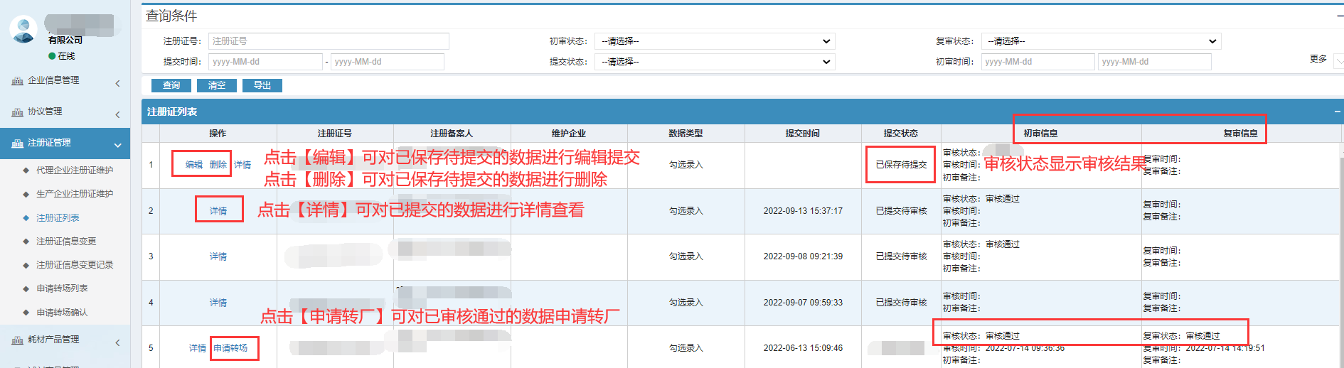
图1.3.3.1
【详情】：点击【详情】进入详情信息展示页面，查看当前注册证的详细信息，如图1.3.3.2：
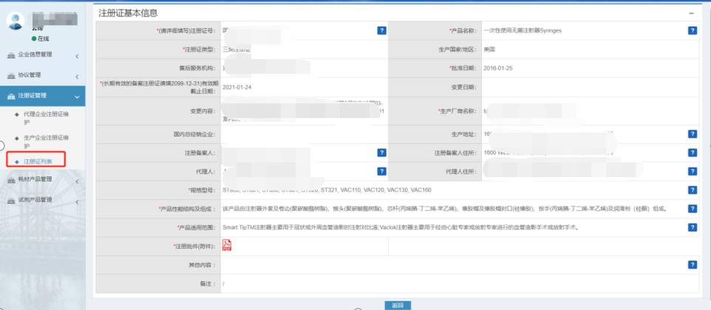
图1.3.3.2
【编辑】：针对已保存未提交的注册证信息，点击【编辑】进入注册证信息维护提交页面，可对注册证信息进行完善并提交审核，如图1.3.3.3：
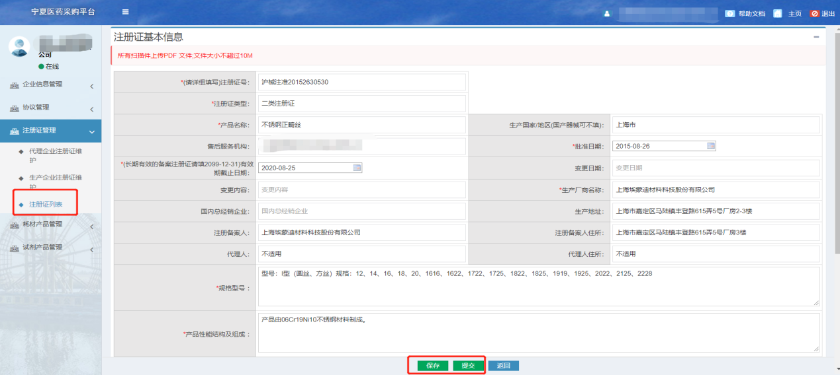
图1.3.3.3
【删除】：针对已保存未提交的注册证信息，点击【删除】可对注册证信息进行删除。（注：删除前请务必确认该注册证下不涉及产品挂网）
【申请转厂】：针对已审核通过的注册证，点击【申请转厂】可对产品申请转厂。如图1.3.3.4：
注：‘发起企业’提交转厂申请后需‘接收企业’先确认才进入审核，待审核通过后转厂完成。
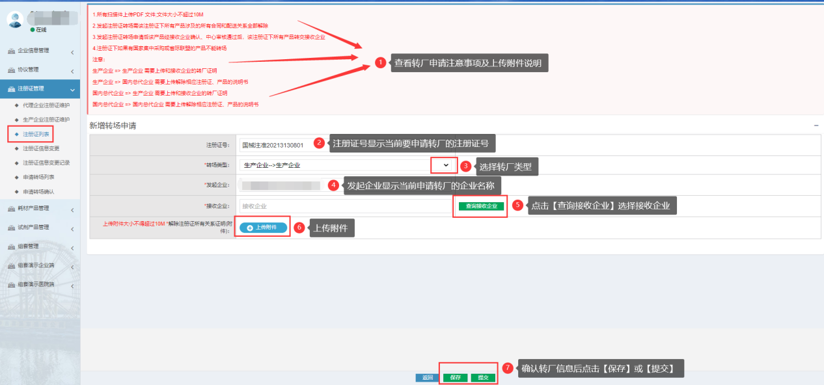
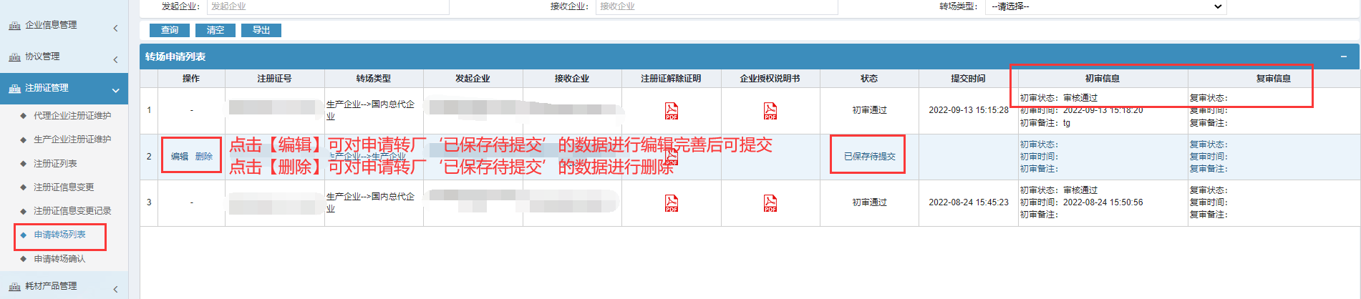
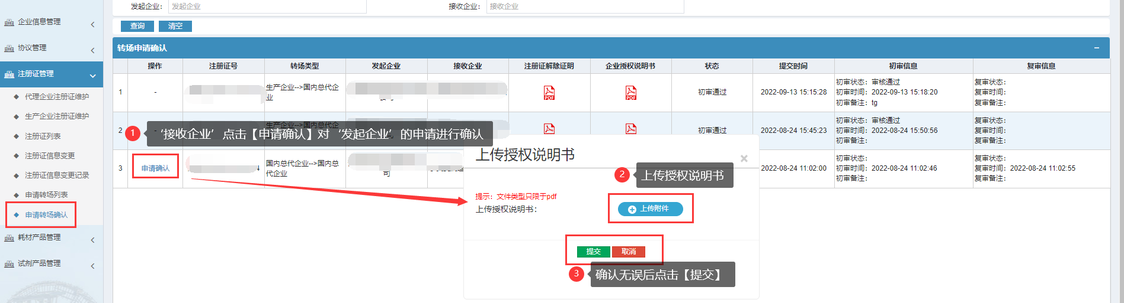
图1.3.3.4

1.4耗材产品管理

1.4.1耗材产品新增

1.4.1.1穿刺器新增通道
功能描述：提供企业产品信息填报入口，企业在此基于已经提交的注册证信息维护、已在国家医保医用耗材分类与代码库中维护的产品信息进入宁夏医药采购平台。
操作步骤：耗材基础库>耗材产品管理>耗材产品新增>穿刺器新增通道，进入耗材产品填报页面，如图1.4.1.1.1：
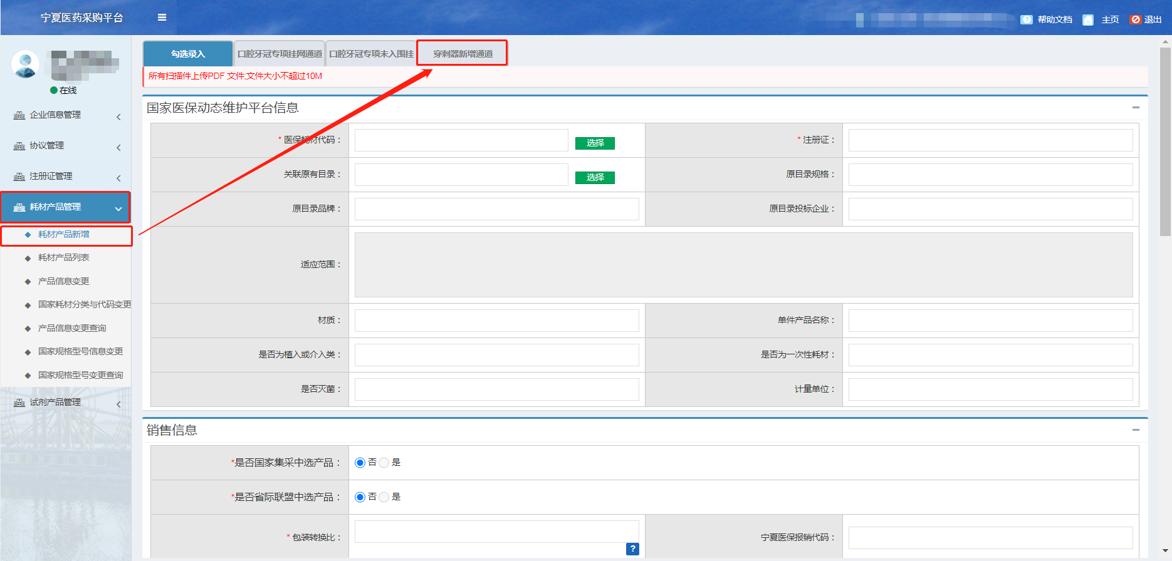

图1.4.1.1.1
- 选择
操作步骤：点击【查询注册证】按钮进入注册证选择页面，点击选【选择】勾选相关注册证信息，在规格型号信息中，点击【选择规格型号】(注意：须勾选注册证下所有规格型号才可提交)，数据选择后确认无误提交即可，如图1.4.1.1.2：
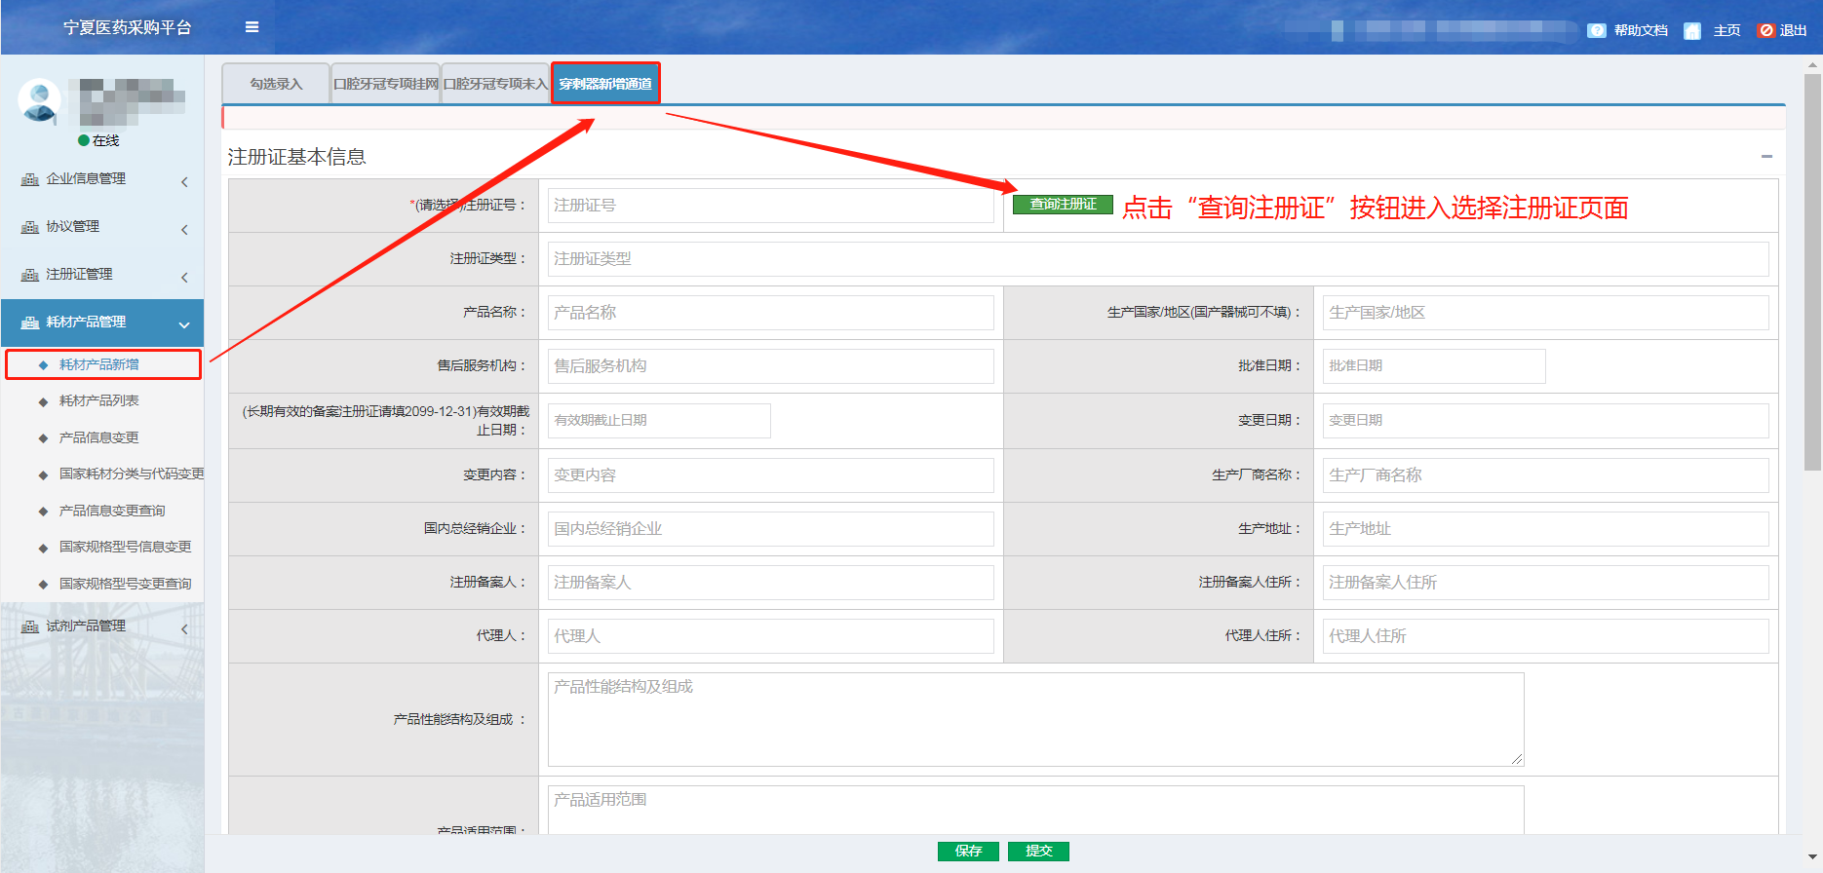
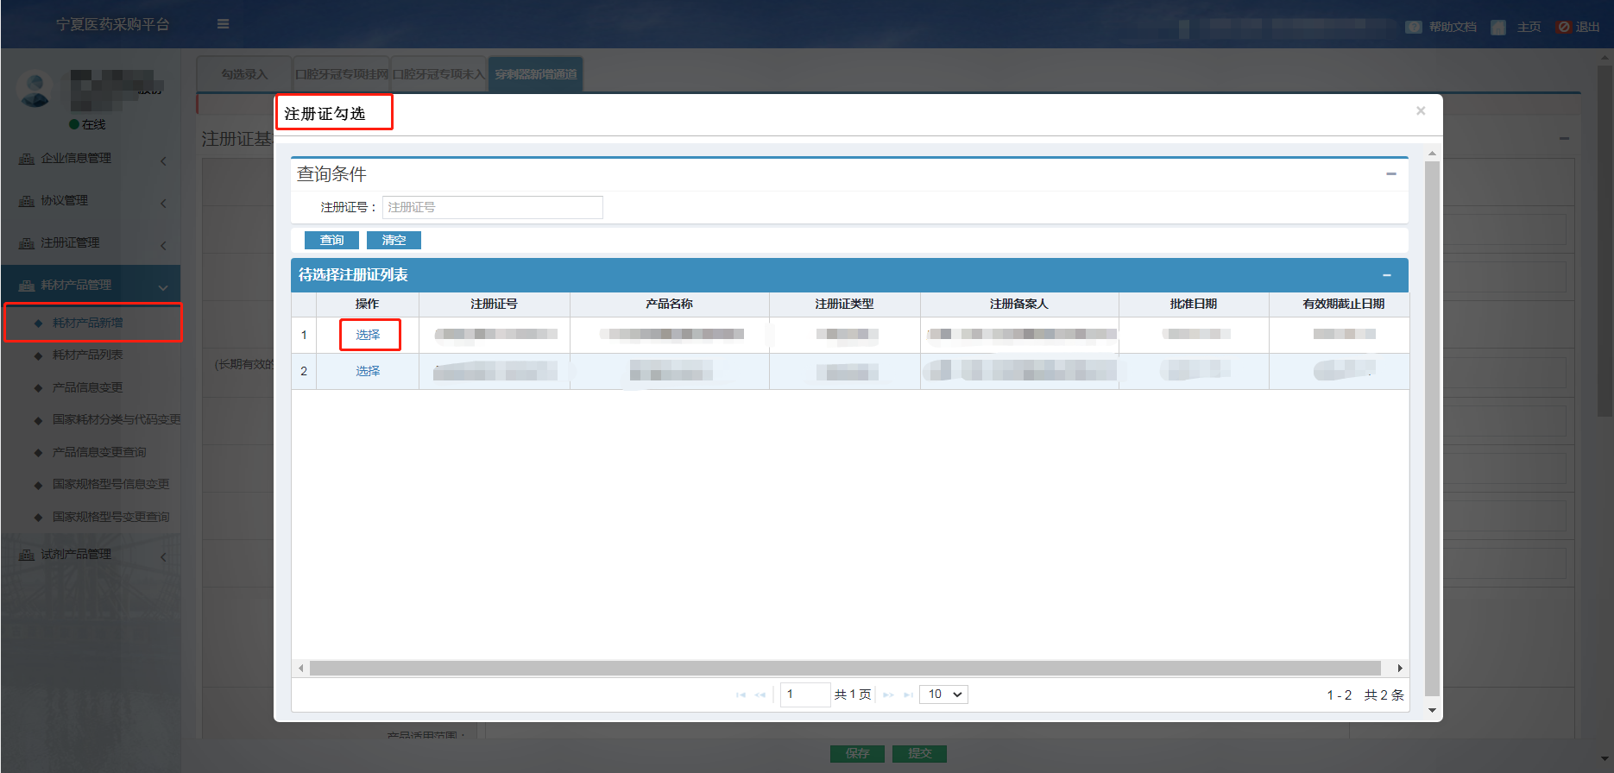
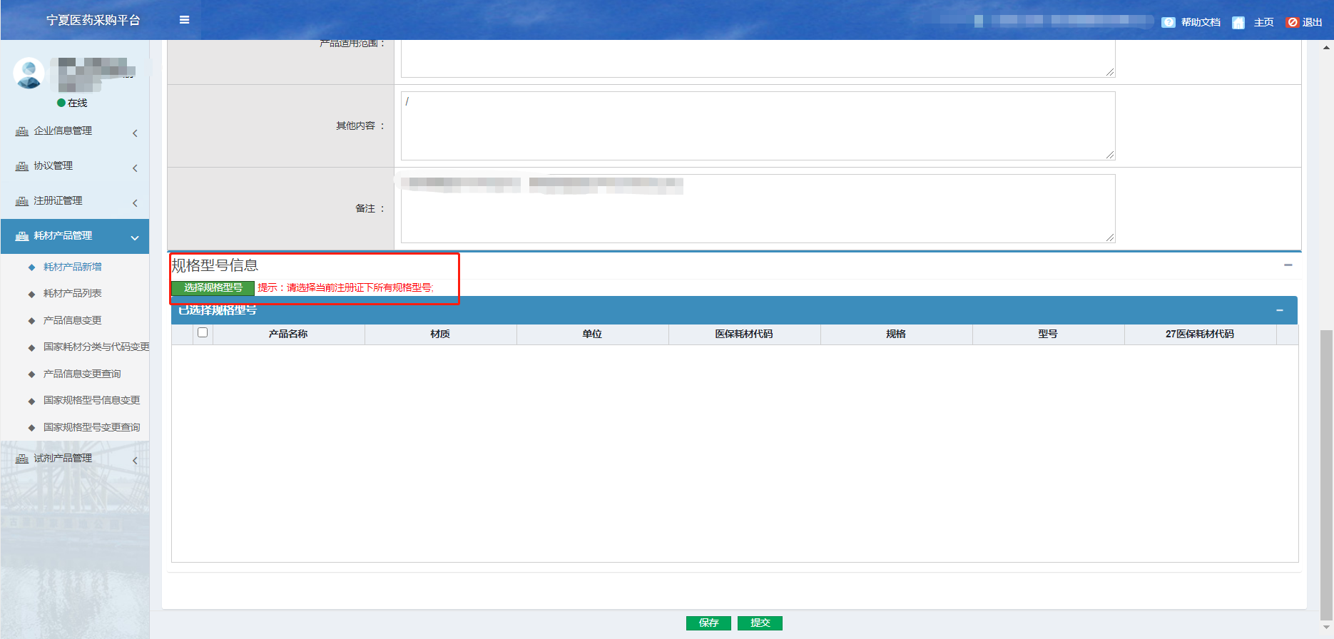
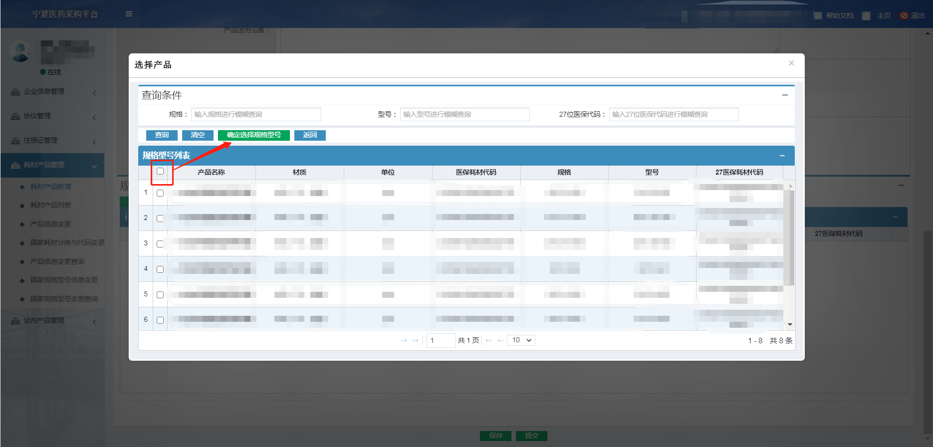
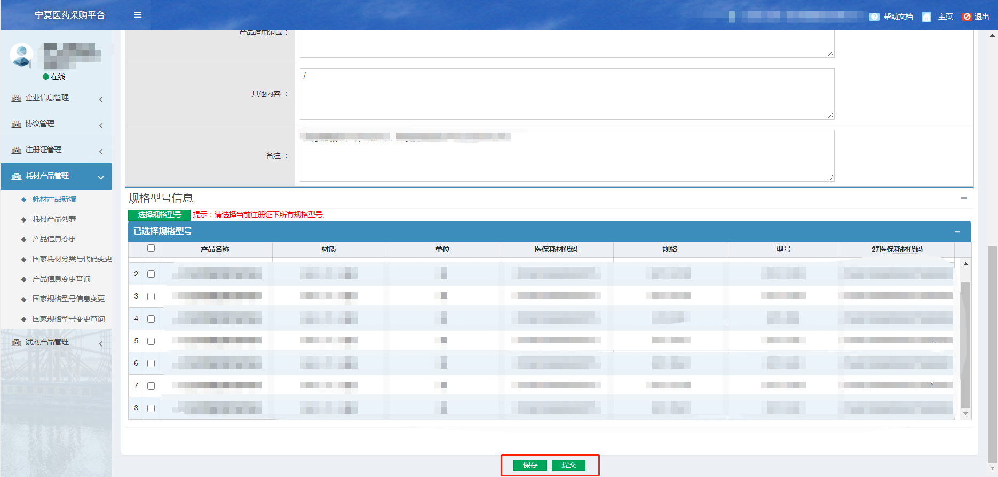
图1.4.1.1.2

